De geadresseerde = degene voor wie de brief bestemd is

De afzender = degene die de brief verstuurt

De envelop = zakje waarin de brief gestopt wordt

Ansichtkaart = een kaartje die je iemand kunt sturen met een plaatje aan de voorkant en op de achterkant kun je het adres schrijven

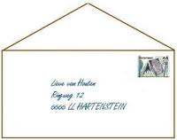
Bestemd zijn voor= voor wie iets is
De ansichtkaart
De brievenbus
De afzender
De geadresseerde
Bestemd zijn voor

